新北市立永平高級中學學生服裝儀容規定
經中華民國105年12月8日校務會議通過
經中華民國107年12月6日校務會議修訂通過
經中華民國108年8月27日校務會議修訂通過
一、依據教育部頒「高級中等學校訂定學生服裝儀容之原則」、新北市政府教育局105年9月1日新北教特字第1051662573號函頒「新北市高級中等學校訂定學生服裝儀容之原則」、本校中華民國105年12月8日校務會議通過內容及新北市政府教育局108年6月17日新北教安字第1081080705號函辦理。
二、學生得選擇合宜混合穿著學校校服及學校申請審查通過，得於體育課與透過申請許可期間穿著之其他服裝，如班級、社團服裝等。服裝申請及審查方式如次(班級、社團服裝審認申請表附表1、2)：
(一)學生班級及社團服裝應依審查申請表表列審查要項完成設計，並提請導師及社團組長實施初審，初審通過後送交學務處實施複審。
(二)學務處複審對班級、社團服裝申請案若有異議，應提具體修正意見，申請人得經加註意見或說明後再提複審，倘申請人對前述複審意見存有爭議，且3日內不願修正並退件，學務處得邀集各年級導師、家長及行政代表，召開服裝審查委員會進行審議。
三、學生服裝儀容實施原則說明如下：
(一)執行本校學生服裝儀容規定，輔導者為全校教職員。
(二)校內重要集會、慶典，學生應穿著校服或運動服。
(三)為利人員辨識，維護校園安全，學生進、出校門時應穿著學校校服、運動服。
(四)體育課時，應穿著學校運動服、運動鞋或學校審查通過之班服。
(五)社團課時，應穿著學校校服、運動服及審查通過之社服。
(六)學生到校自習或參加課業輔導、補考、重補修、補救教學等學習活動者，應穿著學校制服、運動服。
四、學生得依個人對天候冷、熱感受，自由選擇穿著長袖、短袖或長褲、短褲校服；惟冬季保暖衣物以學校制式服裝為主，不足時優先於制式服裝內添加個人保暖衣物，仍不足時始得於制式服裝外添加個人防寒保暖衣物。
五、上學、放學進出校門及在校時間，學生應穿皮鞋、運動鞋或布鞋，如無正當理由，不得穿著拖鞋或其他不合宜鞋款。
六、全校教職員輔導違規學生得帶至生輔組登記簽具陳述書，彙整檢送各班導師，視其情節及身心狀況，採取適當之輔導或正向管教措施(如口頭糾正、列入日常生活表現紀錄、通知監護人協請處理、要求課餘從事可達成管教目的之公共服務、書面自省及靜坐反省)促其改善。
七、本規定經校務會議通過後實施，修正時亦同。

附表1
新北市立永平高中學生班級服裝審查申請表 編號：000
服裝正面圖 |  |  |  | 服裝反面圖
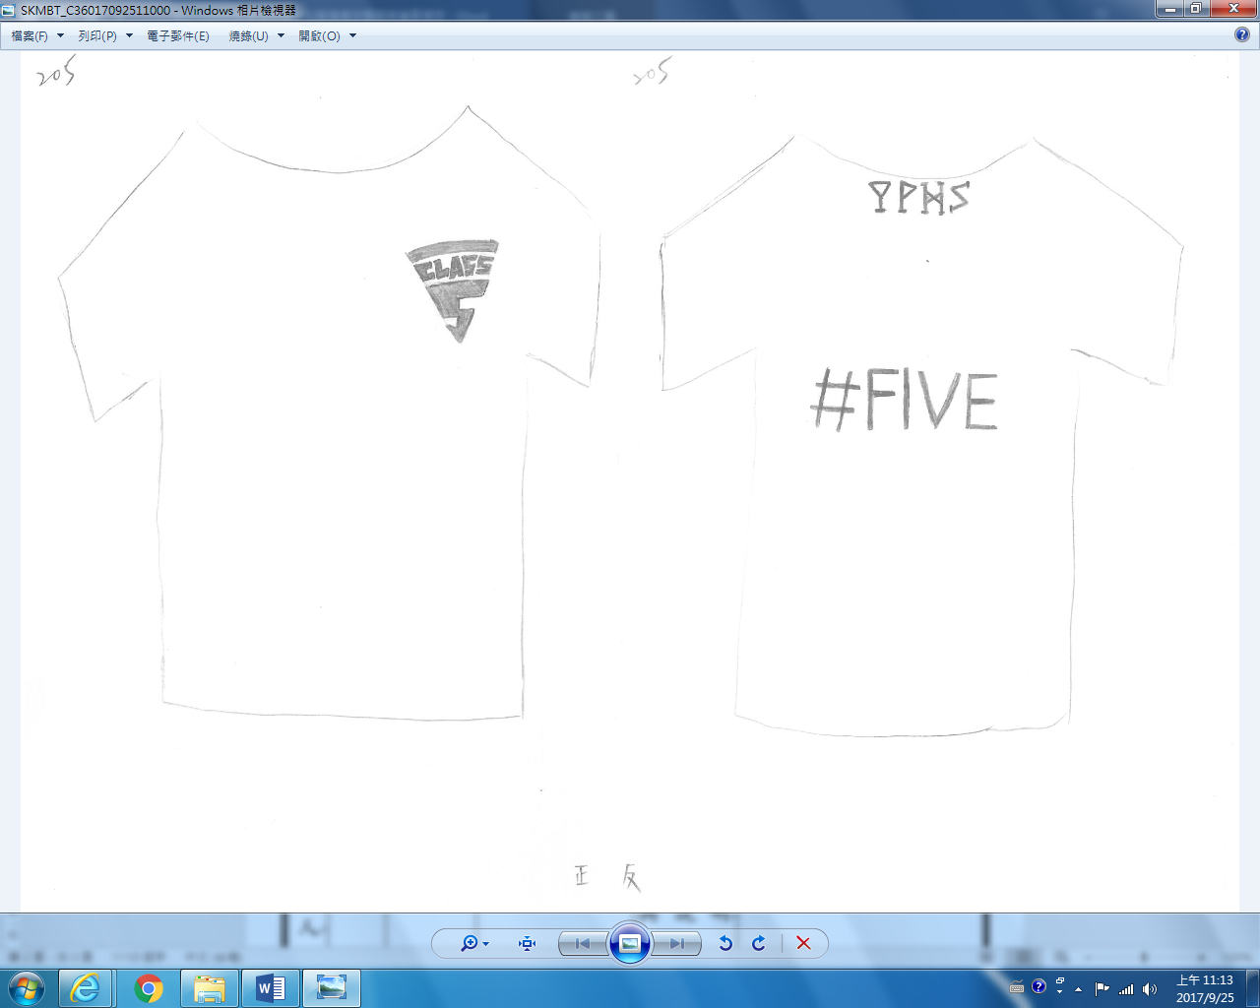
申請人 | 班級 | 座號 | 班長姓名 | 設計理念與說明
導師  審查意見 |  | 簽章
學務處  審查意見 |  |  |  | 結果
申請說明：依據教育部「高級中等學校訂定學生服裝儀容之原則」辦理。
- 未通過審查服裝，不得於校內穿著。
- 通過審查班級服裝，得於體育課全班統一穿著，返回教室後應換回校服；另班級服裝搭配之褲、裙，仍以校內制式服裝為主。

附表2
新北市立永平高中學生社團服裝審查申請表 編號：000
服裝正面圖 |  |  |  | 服裝反面圖
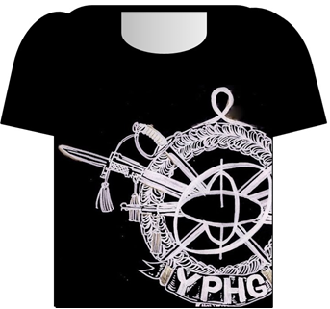 |  |  |  |   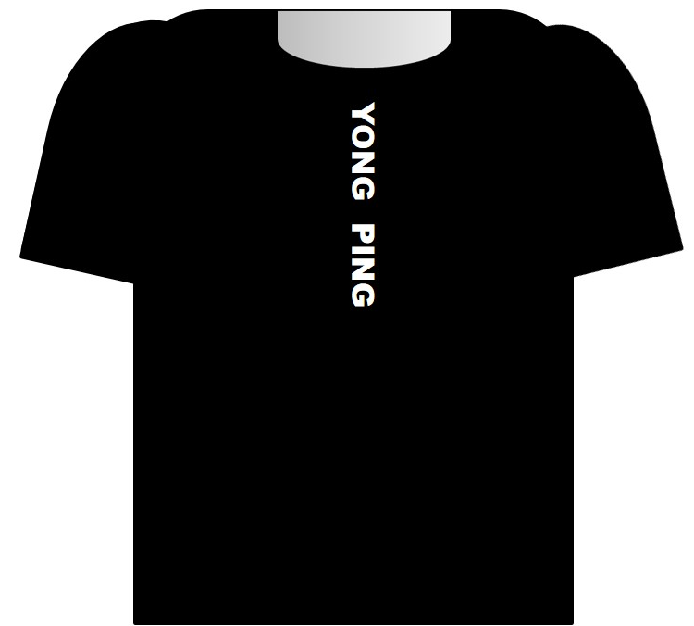
申請人 | 社團 | 班級座號 | 社長姓名 | 設計理念與說明
社團組長審查意見 |  | 簽章
學務處  審查意見 |  |  |  | 結果
申請說明：依據教育部「高級中等學校訂定學生服裝儀容之原則」辦理。
一、未通過審查服裝，不得於校內穿著。
二、通過審查社團服裝，得於週五社團活動時間及下課後練習全團統一穿著；另社團服裝搭配之褲、裙，仍以校內制式服裝為主。

